Guía n°9: Patrones

Mi nombre es: ____________________________________________Fecha: __________________

1. Encierre en un círculo las imágenes que se repiten en cada caso y que forman un patrón de repetición.
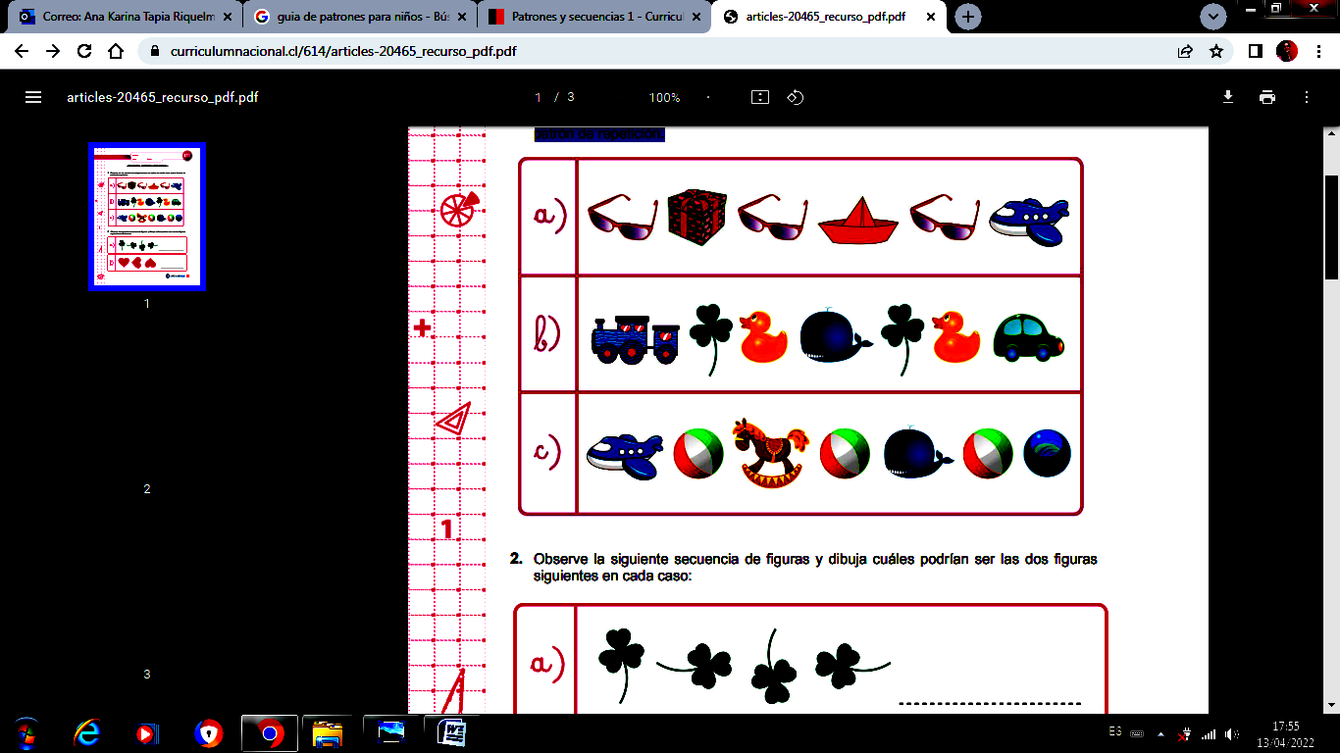

2. Observe la siguiente secuencia de figuras y dibuja cuáles podrían ser las dos figuras siguientes en cada caso:
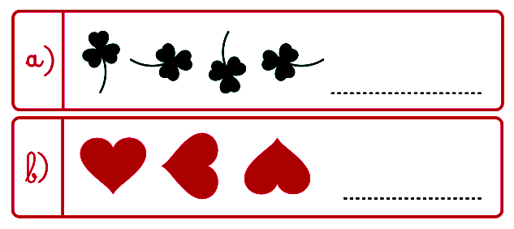

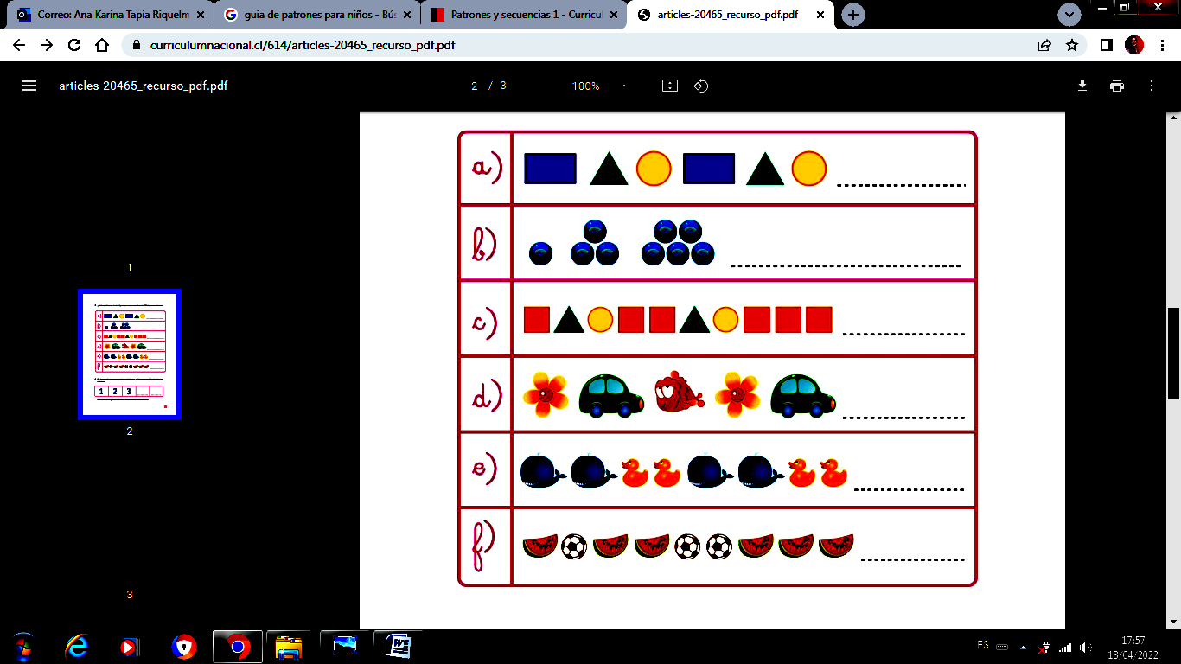
3. ¿Cuáles podrían ser las dos figuras que vienen a continuación? Dibújalas en cada caso.

4. En la siguiente secuencia numérica cada término se forma sumando los dos números anteriores:
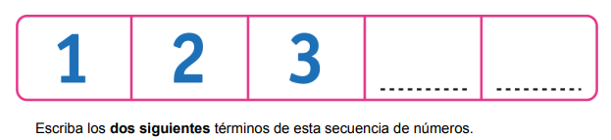

DESAFÍO: CREA EN TU CUADERNO DOS PATRONES CON FIGURAS Y 2 PATRONES CON NÚMEROS.

